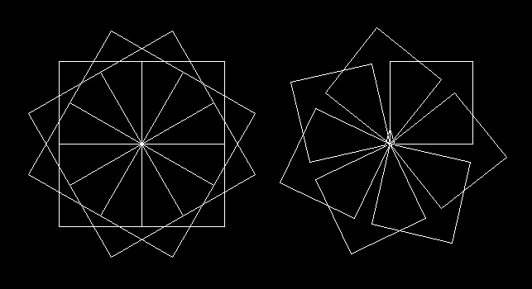
- Napisz procedurę pek_kwadratow, która będzie pozwalała uzyskać poniższe efekty:

odpowiednio po wywołaniu procedury z parametrami:
pek_kwadratow 12 100
pek_kwadratow 7 100
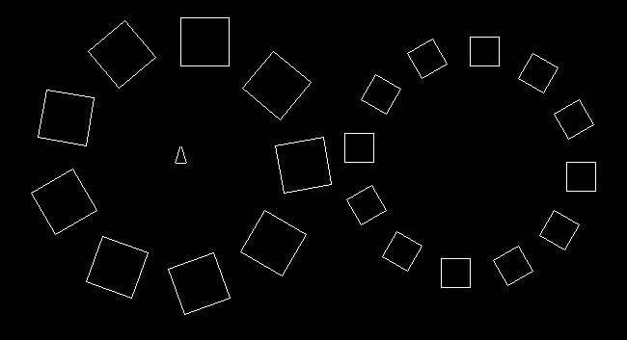
- Na bazie powyższej procedury napisz procedurę pek_kwadratowA, aby uzyskać dzięki niej następujące efekty:

odpowiednio po wywołaniu procedury z parametrami:
pek_kwadratowA 9 150 50
pek_kwadratowA 12 100 30

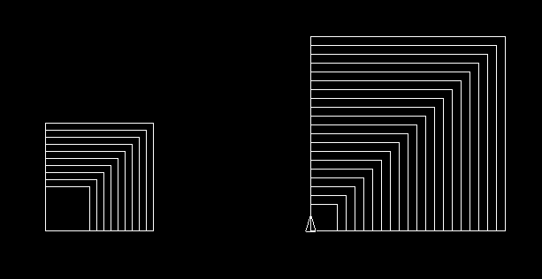
- Napisz procedurę rosnace_kwadraty, która będzie pozwalała uzyskać poniższy efekt:
odpowiednio po wywołaniu procedury z parametrami:
rosnace_kwadraty 50 8 10
rosnace_kwadraty 30 10 20
Uwaga: Wykorzystaj instrukcję make.
- Bazując na powyższym doświadczeniu napisz procedurę, która będzie rysowała rosnący, a następnie malejący kwadrat.
Uwaga: Wykorzystaj instrukcje: make, wait, penerase (pe), penpaint (ppt).

